**МІНІСТЕРСТВО ОСВІТИ І НАУКИ УКРАЇНИ**

**НАЦІОНАЛЬНИЙ ТЕХНІЧНИЙ УНІВЕРСИТЕТ**

**«ХАРКІВСЬКИЙ ПОЛІТЕХНІЧНИЙ ІНСТИТУТ»**

Кафедра інформатики та інтелектуальної власності

**ЗВІТИ**

про виконання лабораторних робіт з дисципліни

«Організація баз даних»

Варіант 18

Група КН-321в

Виконавець Дмитро Хома

Викладач Сергій Галкін

Харків 2023Звіт до лабораторної роботи №12

Тема: Робота з транзакціями.

Мета: Освоєння методів управління транзакціями.

Завдання:

Підготувати SQL-скрипти для перевірок ізольованості транзакцій за зразком сценаріїв, описаних у довідці. Скрипти мають працювати з таблицями.

Результати роботи на рис. 1-2.

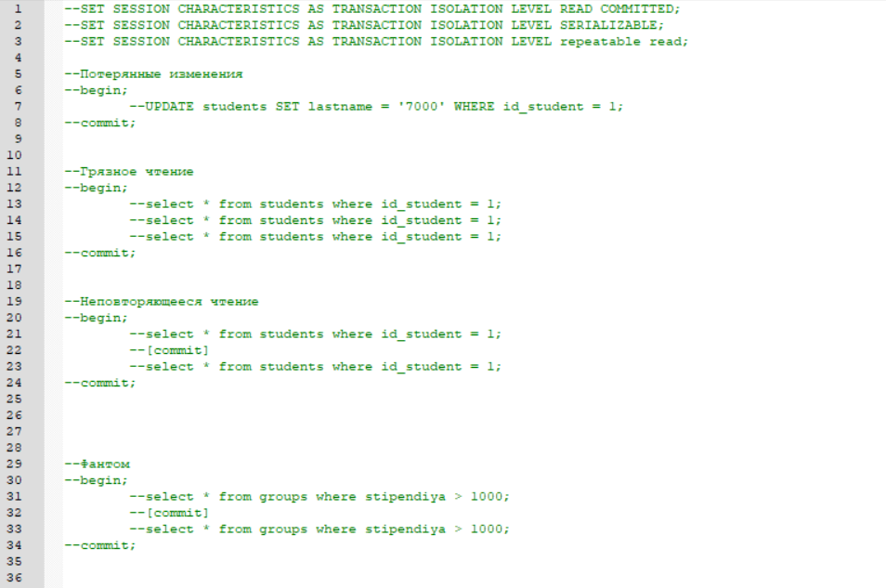

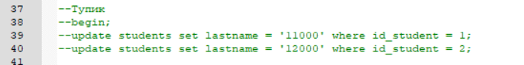

Рисунок 1 – Код перевірки першої транзакції

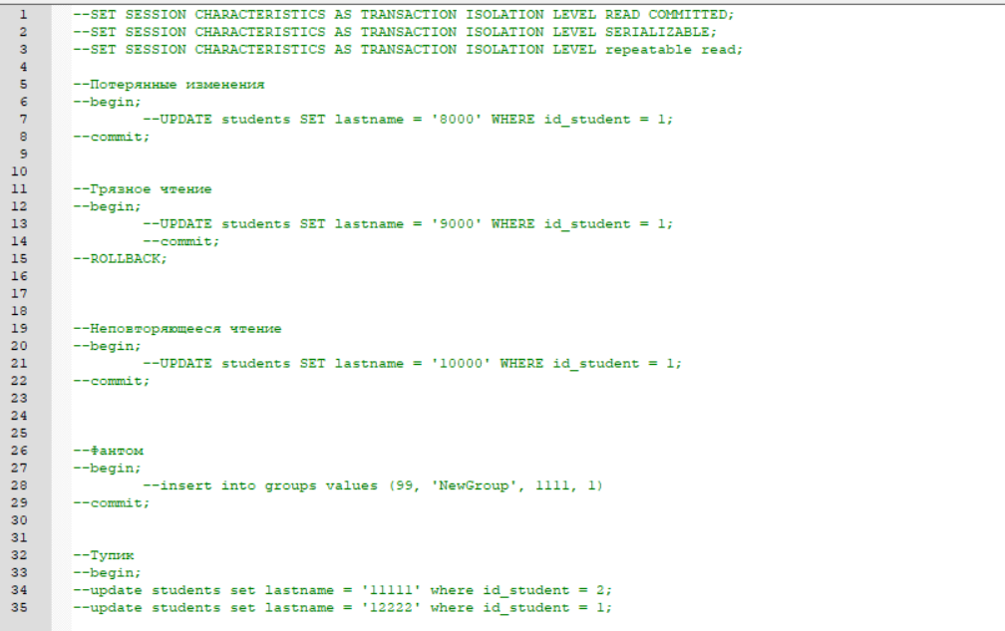

Рисунок 2 – Код перевірки другої транзакції